FORLIFE n.o. , VN Komárno

Pozvánka na lekársky seminár

Dňa 08.11.2017 o 17.00 hod
v zasadačke reštaurácie Prestige v Komárne

Program

- Manažment pacienta s rezistenciou na krku 30 min
MUDr. Iveta Csekesová, Centrum pre poruchy rovnováhy, ORL 2

- Diagnostika a chirurgická liečba chorôb štítnej žľazy 30min
MUDr. Miroslav Tedla, PhD, Klinika ORL a chirurgie hlavy a krku LFUK a UNB

Diskusia
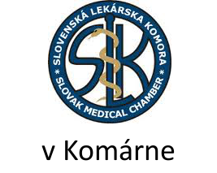
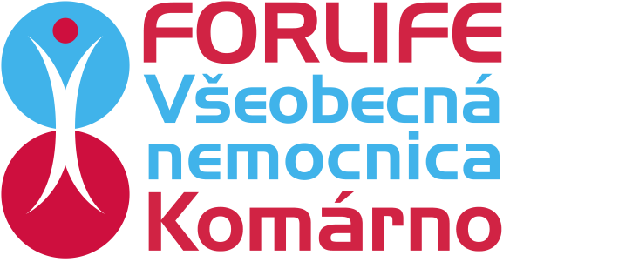
Pozn. Seminár je určený pre obvodných lekárov
Svoju účasť prosím potvrdiť mailom, resp. telefonicky
Kontakt: MUDr.Iveta Csekesová, csekesova.iveta@nemocnicakomarno.sk, tel. 0903
516 899.

